ЗВІТ

про виконання лабораторної роботи № 5.5

«Рекурсивні функції»

з дисципліни

«Алгоритмізація та програмування»

студентки групи ІК-11

Турковської Марти Михайлівни

**Умова завдання:**

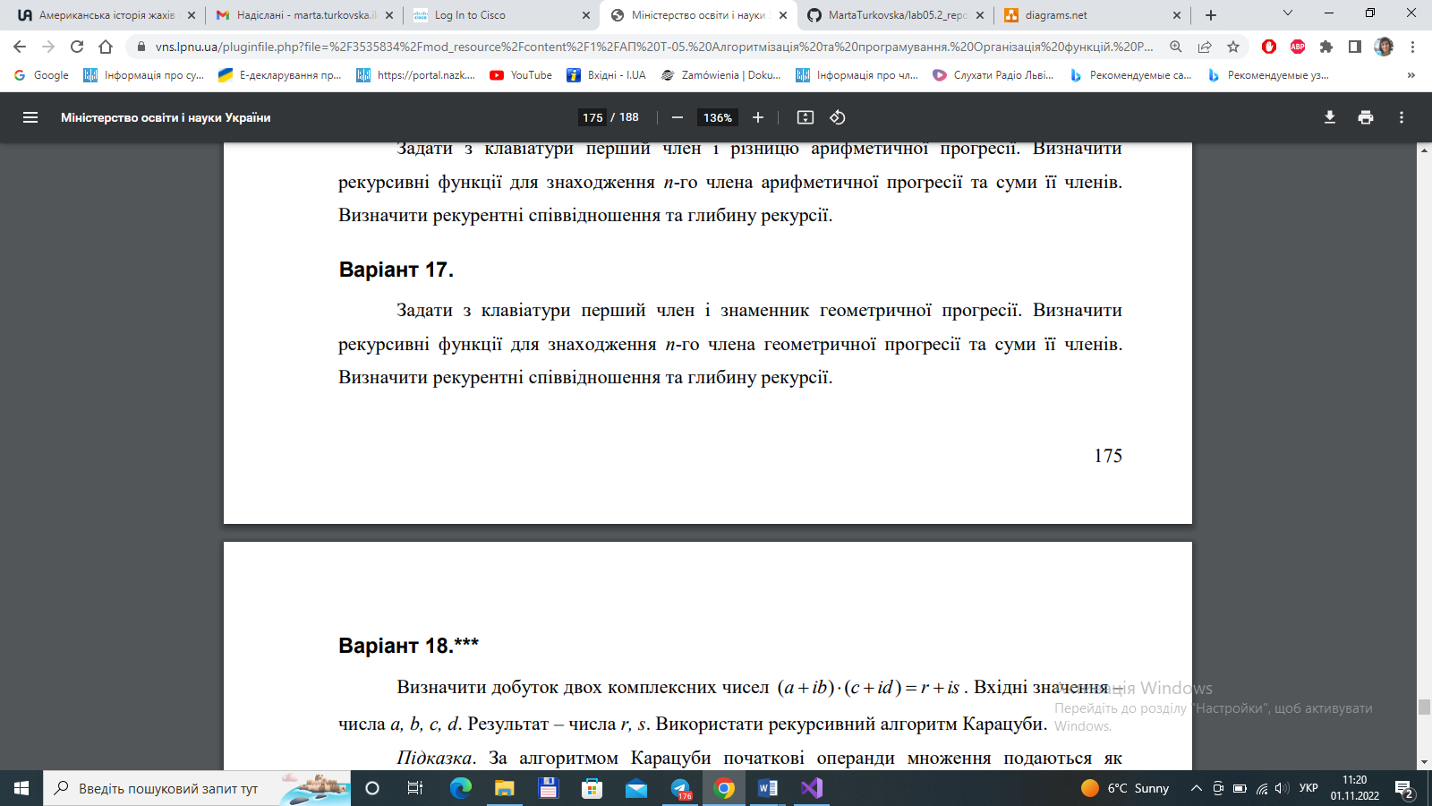

**Структурна схема:**

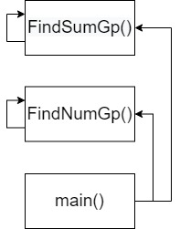

**Текст програми:**

#include <iostream>

#include <cmath>

using namespace std;

double FindNumGP(double b1, double q, int n, int level, int& depth)

{

if (level > depth)

depth = level;

if (n == 1)

return b1;

else

return q * FindNumGP(b1, q, n - 1, level + 1, depth);

}

double FindSumGP(double b1, double q, int n, int level, int& depth)

{

if (level > depth)

depth = level;

if (n == 0)

return 0;

if (n == 1)

return b1;

int ratio = n - 1;

return b1 * pow(q, ratio) + FindSumGP(b1, q, ratio, level + 1, depth);

}

int main()

{

int b1, q, n, depth;

cout << "b1 = "; cin >> b1;

cout << "q = "; cin >> q;

cout << "n = "; cin >> n;

cout << "bn = " << FindNumGP(b1, q, n, 1, depth) << endl;

cout << "S = " << FindSumGP(b1, q, n, 1, depth) << endl;

cout << "depth = " << depth << endl;

return 0;

}

**Посилання на git-репозиторій з проектом:**

**Результат unit-тесту:**

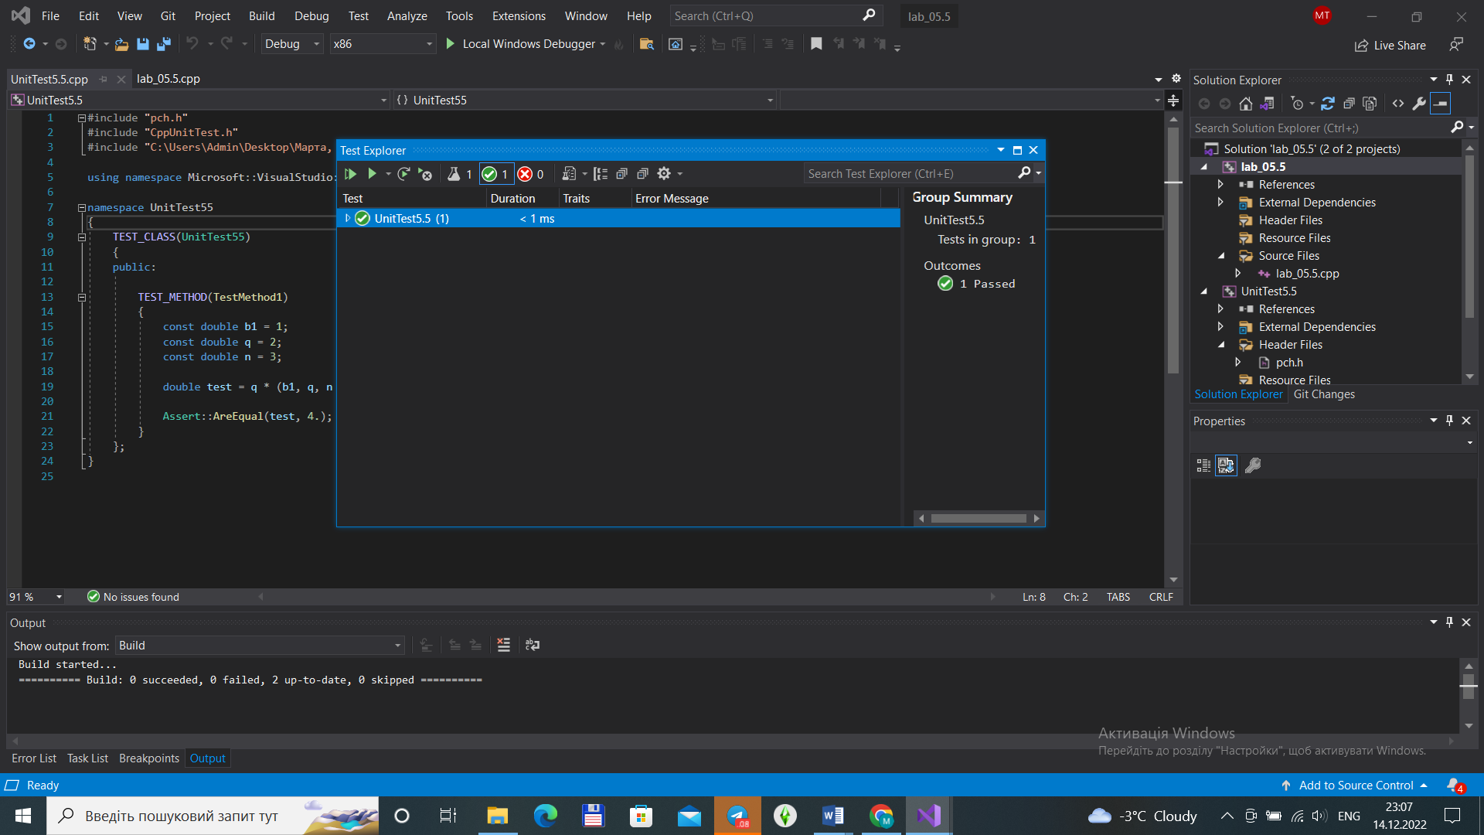

**Висновок:** навчилися використовувати рекурсивні функції.